V delovem zvezku si dobro oglej razlago na strani 65. V zvezek napiši naslov z rdečo – tako kot si napisal naslov 1. PRIŠTEVAMO …. Sedaj napišeš:
2. ODŠTEVAMO ENICE BREZ PREHODA.
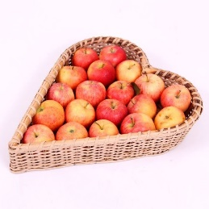
Branka je imela 40 jabolk. Pojedla je dve jabolki. Koliko jabolk še ima?
R:
O:
Nato pa zapišeš matematični zgodbici – glej dz stran 66. Le kaj se je zgodilo z jajci od kuharice Mile? Ali kako uspešen je bil Gašper pri podiranju kegljev? NE POZABI prešteti na začetku VSE SKUPAJ. Reši tudi še ostalo nalogo na strani 66.

